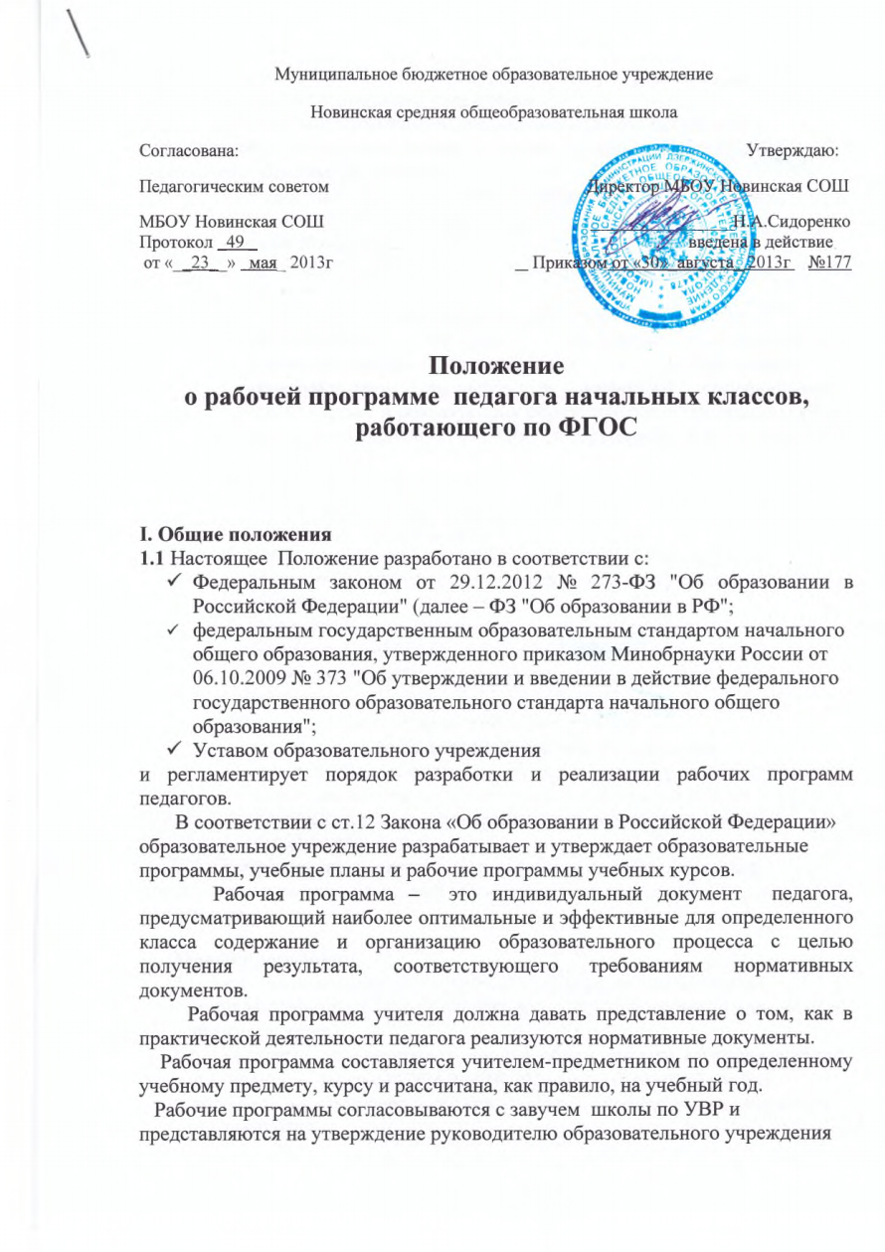
перед началом учебного года. Рабочие программы утверждаются приказом руководителя образовательного учреждения.
1.2. Исходными документами для составления рабочих программ, определяющих требования к уровню подготовки учащихся и минимуму содержания образования, являются:
- Федеральный государственный образовательный стандарт начального общего образования
- ФЗ «Об образовании РФ»;
- Примерные программы учебных курсов для общеобразовательных школ;
- Учебный план общеобразовательных учреждений;
- Федеральный перечень учебников, утвержденных, рекомендованных (допущенных) к использованию в образовательном процессе в имеющих государственную аккредитацию и реализующих образовательные программы общего (начального, основного, среднего) образования в образовательных учреждениях .
1.3. Функции рабочей программы:
- нормативная, то есть является документом, обязательным для выполнения в полном объеме;
- целеполагания, то есть определяет ценности и цели, ради достижения которых она введена в ту или иную образовательную область;
- определения содержания образования, то есть фиксирует состав элементов содержания, подлежащих усвоению учащимися (требования к минимуму содержания), а также степень их трудности;
- процессуальная, то есть определяет логическую последовательность усвоения элементов содержания, организационные формы и методы, средства и условия обучения;
- оценочная, то есть выявляет уровни усвоения элементов содержания, объекты контроля и критерии оценки уровня обученности учащихся.
1.4. Программа составляется в двух экземплярах (один - является структурным элементом основной образовательной программы ОУ, второй - для учителя)

II. Задачи программы:
2.1. Дать представление о практической реализации компонентов государственного образовательного стандарта при изучении конкретного предмета, курса;
  - Конкретно определить содержание, объем, порядок изучения учебной дисциплины, курса с учетом целей, задач и особенностей учебно-воспитательного процесса образовательного учреждения и контингента обучающихся.

III. Структура рабочей программы.
Структура рабочей программы составляется на основе учебного предмета, курса (согласно п.19.5 ФГОС НОО), является формой представления учебного предмета, курса как целостной системы, отражающей внутреннюю логику организации учебного материала, и включает в себя следующие элементы;
- Титульный лист;
- Пояснительная записка;
- Общая характеристика учебного предмета, курса.
- Описание места учебного предмета, курса в учебном плане.
- Описание ценностных ориентиров содержания учебного предмета (для классов, работающих по новому образовательному стандарту).
- Содержание тем учебного предмета, курса; (приложение 1)
- Личностные, метапредметные и предметные результаты освоения конкретного учебного модуля (компетенции и ЗУНы).
- Контрольно-измерительные материалы (график контрольных работ, практических работ, входные и итоговые контрольные работы);
- Описание учебно-методического и материально-технического обеспечения образовательного процесса учебного предмета.

Календарно-тематическое планирование (таблица №1)
В календарно-тематическом планировании учитель вправе самостоятельно определить, какой вариант выбрать.(либо Приложение 1, либо Приложение 2)

- Титульный лист должен содержать:
  - наименование образовательного учреждения (Муниципальное бюджетное образовательное учреждение Новинская средняя общеобразовательная школа
  - название учебного предмета (курса)
  - Ф.И.О. учителя
  - адресность (класс, ступень обучения, учебный год)
  - уровень обучения (базовый, профильный)
  - гриф согласования и утверждения программы (с указанием даты и номера приказа руководителя образовательного учреждения)

2. Пояснительная записка включает:
  - Нормативная база (ФЗ «Об образовании в РФ», стандарт, примерные программы, авторские программы), которые были использованы при составлении рабочей программы.
  - Название учебного предмета и УМК (учебник, рабочая тетрадь к нему, дидактический материал и книга для учителя).
  - Актуальность изучения данного предмета: его цель, задачи для ступени обучения в соответствии с нормативными требованиями.
  - Планируемые результаты изучения учебного предмета, курса.
  - Краткое изложение системы оценки достижений (для классов, работающих по новому образовательному стандарту.

3. Общая характеристика учебного предмета.
  - Конкретизируется цель и задачи данного этапа обучения с учетом специфики учебного предмета.
  - Краткая характеристика учебного предмета: особенности предмета; основные содержательные линии.

4. Описание места учебного предмета в учебном плане.
Срок, в течение которого реализуется данный курс в соответствии с Федеральным базисным планом для образовательного учреждения.

- Описание ценностных ориентиров содержания учебного предмета (для классов, работающих по новому образовательному стандарту).

- Перечень тем учебного предмета (в таблице)
структурный элемент программы, отражающий последовательность изучения разделов и тем программы, общее количество часов. (Составляется в виде таблицы).

- Личностные, метапредметные и предметные результаты освоения конкретного учебного модуля (компетенции и ЗУНы)
Требования к результатам универсальных учебных действий (личностные, коммуникативные, познавательные, регулятивные) и знания, умения по предмету.

8. Контрольно-измерительные материалы и графики контрольных работ
включают графики контрольных работ (практических, самостоятельных, проверочных работ), контрольные работы ( итоговые).

9. Описание учебно-методического и материально-технического обеспечения образовательного процесса учебного предмета (указать предмет)
  - Книгопечатная продукция
  - Печатные пособия
  - Информационно-коммуникативные средства
  - Экранно-звуковые пособия
  - ТСО
  - Специализированная учебная мебель

10.Требования к оформлению рабочей программы:
10.1 Программа составляется в альбомном или книжном варианте;
10.2 Поля: не менее 1.
10.3 12-14 шрифт., желательно Times New Roman (обычный нежирный, межстрочный интервал желательно 1);
10.4 Заголовок: 12-14 шрифт, желательно Times New Roman (выделение жирным шрифтом, межстрочный интервал желательно 1).

Приложение №1.
Календарно-тематическое планирование
Приложение к рабочей программе, отражающее поурочное планирование, содержит:
- Плановую дату проведения урока,
- фактическую дату проведения урока,
- тему урока,
- номер урока,
- виды контроля (практические работы, проектные, лабораторные, контрольные и т.д.).
В тексте поурочного планирования должны использоваться понятия и термины, относящиеся к данной области науки. Обозначения, единицы измерения и т.п. должны отвечать требованиям государственного образовательного стандарта. Иностранные слова (фамилии, названия, термины) должны приводиться в русской транскрипции.
Универсальные учебные действия должны быть прописаны в календарно-тематическом планировании в классах, работающих по новому образовательному стандарту.

Календарно-тематическое планирование (рекомендовано для классов, работающих по новым образовательным стандартам)

Класс :_________________ учитель: ___________________________

№  п/п | Дата проведения | Корректировка даты | Тема урока | Количество часов
Содержание учебного предмета
Раздел | Содержание | Количество часов | Планируемые результаты освоения учебного предмета
Раздел | Содержание | Количество часов | Предметные | Универсальные учебные действия

Приложение 2
№ урока | Дата проведения |  | Тема урока | Освоение предметных знаний (решаемые проблемы) | Планируемые результаты
 | план | Факт |  |  | Предметные | Универсальные учебные действия
Учитель по своему усмотрению может менять предложенные графы местами или добавлять и другие графы в таблицах.

IV. При несоответствии рабочей программы установленным требованиям, программа возвращается учителю на доработку с указанием замечаний и предложений по внесению в неё изменений. Переработанная рабочая программа повторно предоставляется на рассмотрение в сроки, установленные образовательным учреждением.
V. Рабочая программа хранится у учителя

